Сегодня 22 июня 2016 года в нашем детском саду были проведены спортивные развлечения "Солнце, воздух и вода - наши лучшие друзья!". Целью этого мероприятия было создание у детей доброго, позитивного настроение от участия в играх и забавах; создание благоприятной, дружеской и доброжелательной атмосферы в процессе общения. Дети делали разминку, отгадывали загадки, пели песни: «Лето, лето, лето, ты какого цвета», "Хорошо у нас в саду", танцевали, принимали участие в эстафетах.
В день июньский, летний день,
С глаз долой прогоним лень!
Будем песни петь, скакать,
В игры всякие играть,
Улыбаться и шутить
И добрей друг к другу быть!
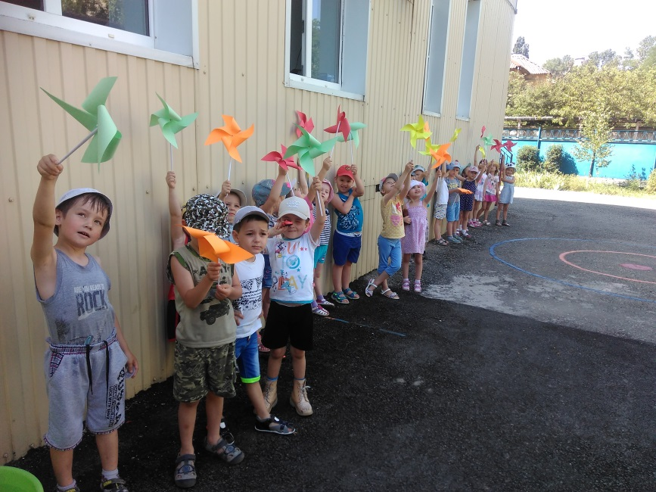
Воспитатель средней группы Мельник О.П. подготовила и провела интересные опыты для детей с ветром, предварительно изготовив вертушки.

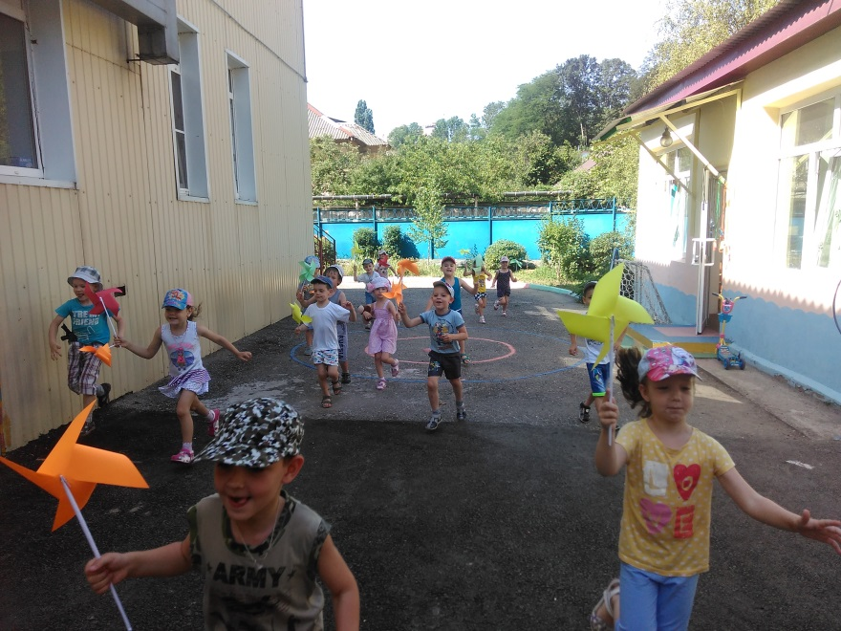
Детям было очень интересно экспериментировать с вертушками, определяя направление ветра.

Ребята ставили опыты с водой, используя брызгалки, создавая радугу.
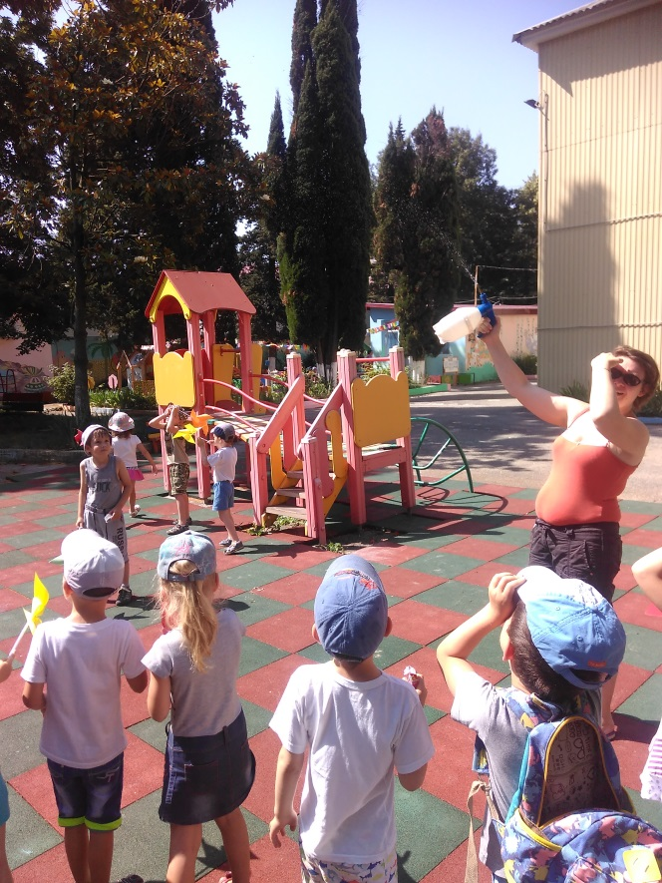
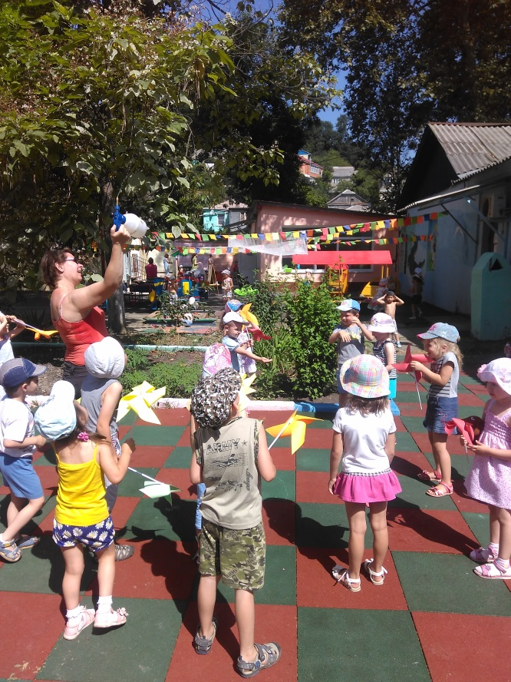
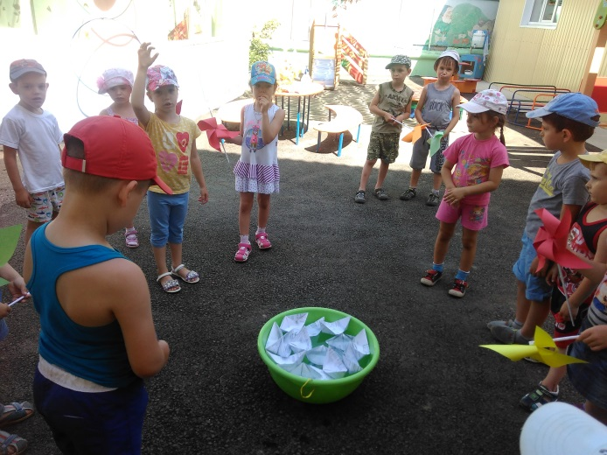
После все вместе пускали кораблики, экспериментируя с бумагой, закрепляя её свойства.
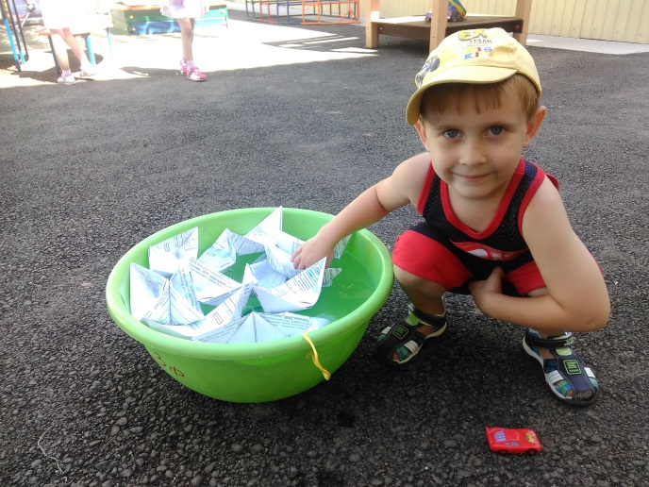

Ребята старше-подготовительной группы устроили развлечение в форме соревнования вместе со своим воспитателем Строкань О.Н.
В предвериии праздника ребятам пришло письмо от лесного жителя «Мудрой Совы», которая давала советы и рекомендации о правильном поведении в летний период.
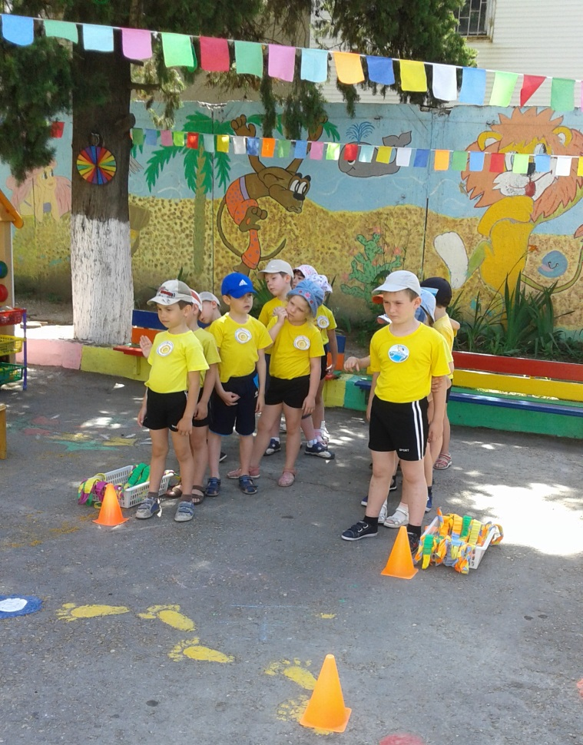
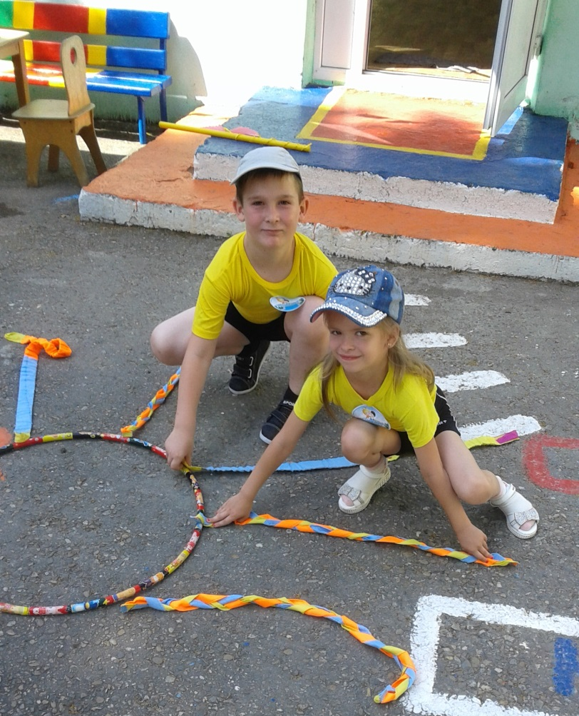
Дети, веселились, отгадывали загадки и соревновались. Замечательные конкурсы «Самые быстрые», «Веселое солнышко», в которых дети показали свои умения и способности.

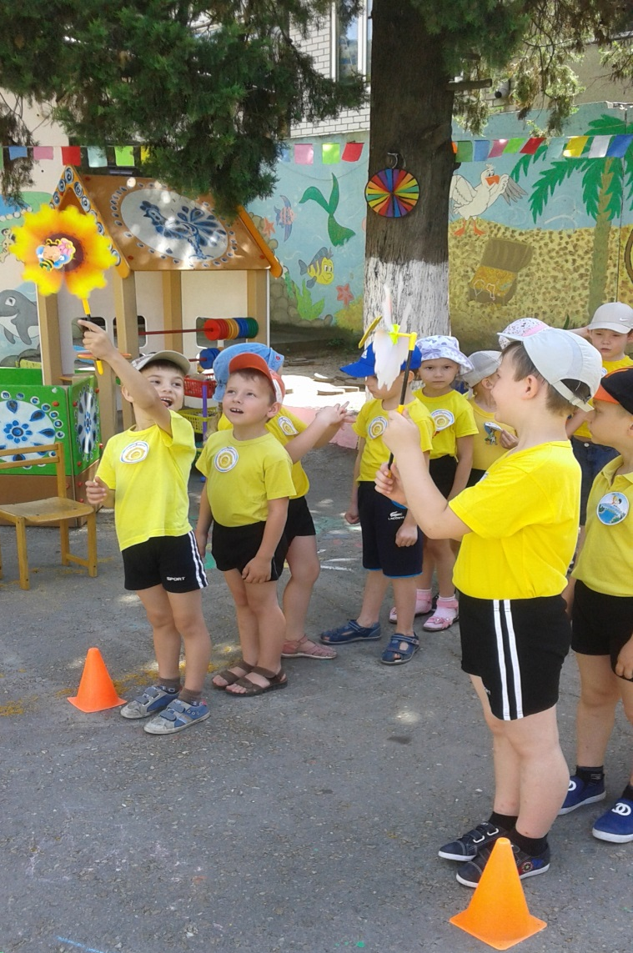

«Ветер, ветер, ветерок, догони меня дружок».

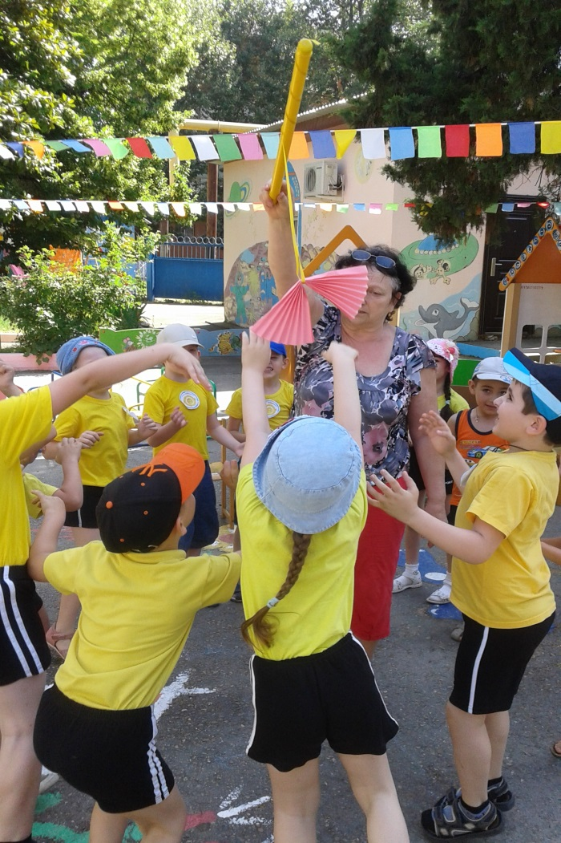
Были организованы интересные конкурсы: «Перенеси воду в ложке», где ребята с большой аккуратностью носили воду, чтобы не пролить не одной капли,
«Поймай бабочку».
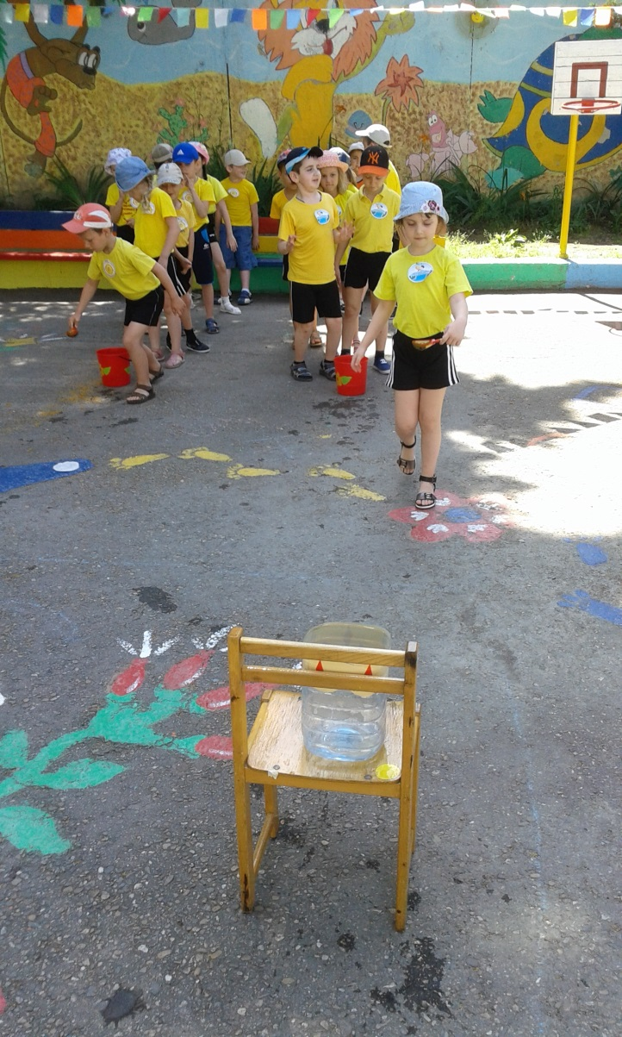
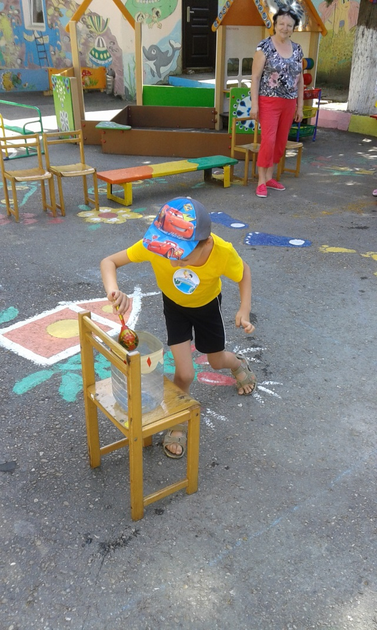

Праздник удался, все ребята остались очень довольны. На их лицах сияли улыбки, которые отражали прекрасное настроение!

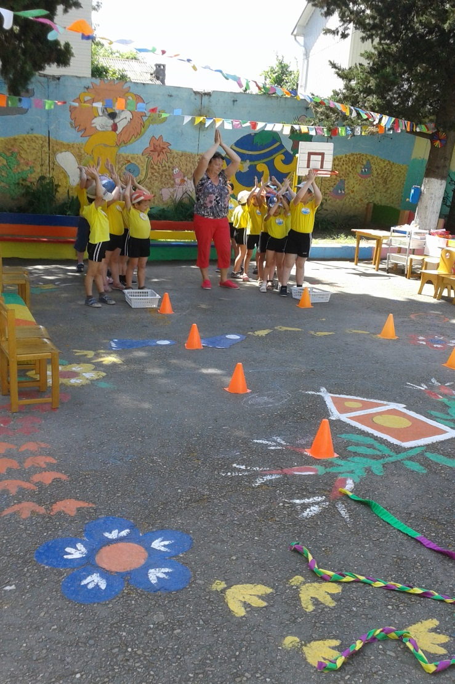
В завершении спортивного праздника дети получили в подарок от «Мудрой Совы» небольшие брошюрки с полезными советами, а вместе с этим большой заряд энергии и огромное удовольствие от этого мероприятия.

